高一物理课堂教案 2016年 9 月 9 日
课 题 |  | §1.2时间和位移 | 课 型 | 新授课（2课时）
教 学 目 标 |  | 知识与技能  1．知道时间和时刻的区别和联系．  2．理解位移的概念，了解路程与位移的区别．  3．知道标量和矢量，知道位移是矢量，时间、时刻和路程是标量．  4．能用数轴或一维直线坐标表示时刻和时间、位置和位移．  5．知道时刻与位置、时间与位移的对应关系．  过程与方法  1．围绕问题进行充分的讨论与交流，联系实际引出时间、时刻、位移、路程等，要使学生学会将抽象问题形象化的处理方法．  2．会用坐标表示时刻与时间、位置和位移及相关方向  3．会用矢量表示和计算质点位移，用标量表示路程．  情感态度与价值观  1．通过时间位移的学习，要让学生了解生活与物理的关系，同时学会用科学的思维看待事实．  2．通过用物理量表示质点不同时刻的不同位置，不同时间内的不同位移(或路程)的体验，领略物理方法的奥妙，体会科学的力量．  3．养成良好的思考表述习惯和科学的价值观．  4．从知识是相互关联、相互补充的思想中，培养同学们建立事物是相互联系的唯物主义观点．
教学重点、难点 |  | 教学重点  1．时间和时刻的概念以及它们之间的区别和联系  2．位移的概念以及它与路程的区别．  教学难点  1．帮助学生正确认识生活中的时间与时刻．  2．理解位移的概念，会用有向线段表示位移．
教 学 方 法 |  | 探究、讲授、讨论、练习
教 学 手 段 |  | 教具准备  多媒体课件
教 学 活 动  [引入新课]  第二节我们来了解时间和位移的概念。第一个概念“时间”，有同学一听就很精神，为什么呢？因为他觉得打小记事起就和时间结下了不解之缘。大家想想看，我们从小是不是就在时间的长河里成长？从小学到初中、高中；我们每天起床，用餐，上课，中午回去休息，列车时刻表，无不与时间相关。很多语言措跟时间有关，平时说话的时候也能跟时间挂上钩。比如说大学校园里，男生准备追一个女生，但是他不知道怎么开口，后来想了一招，把握机会啊，他说：同学你能告诉我现在几点了吗？然后女生掏出表来一看，9点10分。哎，他也掏出表来一看，这么巧！我的也是9点10分！我们是不是有缘啊！哎，你琢磨琢磨，这个表就可以和时间联系到一块儿；所以这就导致很多同学误以为时间这个概念是很容易理解的。  实际上，这个概念就是因为你接触的多了，才觉得容易，有很多科学家反而认为它很难理解：爱因斯坦对时间的研究是比较细的了，他晚年的时候认为时间说不清，可能是一种幻觉；还有一个专家曾经说过，时间是什么？你要不问我我很清楚，你要一问我，我就说不出来它是什么。（与《必修二·六章》“经典力学的局限性”——狭义相对论的“时延”、“11维时空”；广义相对论的“时空非死舞台”、“引力波”联系）  [新课教学]  在中学阶段我们要分清的是一些基础的概念。第一个概念是时刻和时间之间的区别。因为平时说话不是特别留意，这两个概念都混到一块儿了。好，我们看这两个例子【PPT】：第一个，老师问你：现在是什么时间？第二个呢，老师问你：从上课到现在经历了多长时间？那么，同学们用心去体会：第一个例子中的时间和第二个例子中的时间说的是同一件事情吗？哪个表示时间，哪个表示时刻？那么这两个概念有什么本质区别呢，或者说它们各有什么样的特点呢？下面我们一起来学习：  【板书】1.概念：时刻是指某一瞬时；（像这样的一瞬间的，一刹那的，不发生改变的量，我们称之为是“状态量”，好比一张照片。）  时间是“时间间隔”的简称，指一段持续的时长。（像这种绵延不断的，持续进行的量，我们称之为是“过程量”，好比一段录像。）  2.关系：两个时刻的间隔表示一段时间；时间取极限就是时刻。  为了形象地表示出时刻和时间间隔，我们引入了数轴的概念。只不过这次数轴的自变量不是我们熟悉的x或者y了；而是t，表示时间，所以我们不妨把它称之为“时间轴”（特殊的坐标系）。那这个时间轴的建立也需要三要素，正方向、单位长度，还有什么呢？原点！此时，我们给它换个说法叫做“计时起点”，表示时间的起点。计时起点的选择是人为的，比方说：你现在看表，是8点45分，那么你就可以把它作为计时起点，之后过一分钟就在坐标轴上画1，过两分钟就在坐标轴上画2，以此类推。。大家看【PPT展示钟表】其实时间轴是不是就好像我们用一把剪刀把钟表从这里剪开，然后再把弯曲的钟表面掰直，表面就是轴线，表的刻度就是轴线上的坐标？  那么大家有没有这样的疑问——“时间”指代的是时间间隔，那“时刻”这个概念是从何而来的呢？时刻的概念来源于古代的计时仪器。古代没有手表，没有钟，他们用什么计时呢？有同学说到，用日晷。再往前呢？用的是沙漏（西方）或者是水漏（东方），在容器下方打个孔让其中的沙子或者水下漏，在其中插一支箭。箭身刻上类似于我们时间轴的刻度，这就可以反映出当时的时刻了。所以“刻”就来源于此。  老师在黑板上给出了时间轴，我们已经知道时刻指的是一瞬间，一刹那，是一个状态量。如果在时间轴上来表现的话，那就是个什么呀？对，就是个点。8点我们上课，12点我们回家了，那这两个点都叫时刻；那么什么是时间呢？是指任意两个时刻之间的间隔，所以时间也称时间间隔，或者叫什么呢？一个时间段，它是一个过程量。还拿这个时间轴来说，比方说8点上课，12点下课这是两个瞬时，我们叫做时刻；而8点到12点之间跨越的这个时间段，是不是4小时？我们叫做时间。大家来体会一下，时刻是指坐标轴上的一个点，时间是点和点之间跨越的时间段，这个概念我们清楚了吧？你看这儿少了一段，今天又过了一上午，你的人生少了一小截，少了一段又少了一小截。所以有的人就很感慨，时间是每个人的老师，但是这个老师把每个人都整死了。是这样的吧，一段段的，是不是到最后就game over了。所以同学们，韶华易逝，劝君惜取少年时！这是时间和时刻概念的区别。  【PPT】我们平常所说的“时间”，有时指时刻，有时指时间间隔，如有人问你：“现在是什么时间啊?”这里的时间是指时间间隔吗?不对吧，这就是指时刻，更准确的说法应该是现在“几点了？”；而我问同学:“现在上课多长时间了？”这就是指时间间隔。  既然大家这么有“时间意识”，我们来做一个练习。做好了这个练习，以后很多考试就没问题。做不好，你可能以后高高兴兴的就把题做错了。首先这是一个数轴，上面有1,2,3,4,5这几个点。每个点代表什么含义呢？对，时刻。那现在问题来了：给出这么几个耳熟能详的名词，请大家在自己笔记本的时间轴上将他们表示出来：第3秒，前3秒，第3秒初，第3秒末，第3秒内。  请5位同学分别在黑板上把它们标出来。好，我们同学们展示了高超的画技！好，同学们在黑板画的时候，底下的同学看和自己的一不一样。  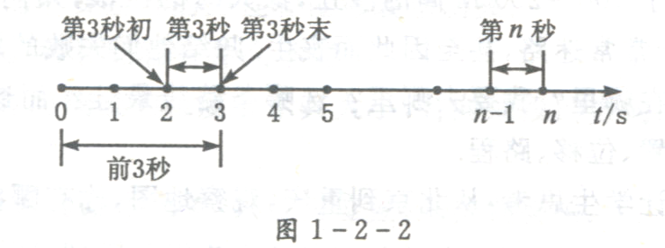  他们做的不错啊！那在揭晓答案之前，我们先一起来看PPT。【PPT】  首先大家来看，这6个概念中有几个是时刻，有几个是时间？  时刻有：第3秒初，第3秒末；  时间有：前3秒，第3秒内；  存疑：第3秒  提示：一对相等的概念：①第3秒=第3秒内  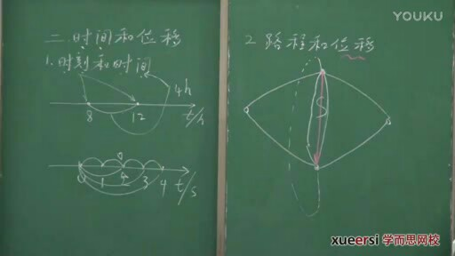  二、路程和位移  中国西部的塔克拉玛干沙漠是我国最大的沙漠。在沙漠中，远眺不见边际，抬头不见飞鸟．沙漠中布满了100～200m高的沙丘，像大海的巨浪，人们把它称为“死亡之海”。许多穿越这个沙漠的勇士常常迷路，甚至因此而丧生，其中就有我国著名的地质学家彭加木先生。归结他们失败的原因都是因为在沙漠中搞不清这样三个问题：我在哪里?我要去哪里?选哪条路线最佳?而这三个问题涉及三个描述物体运动的物理量：位置、位移、路程。我们今天就来学习这三个勇士们最关心的概念。  好，同学们把书翻到第13页，看图1.2-2。提问：  ①从北京到重庆，观察地图，你有哪些不同的选择?  好，同学们说了很多种方式，可以坐火车；先坐火车后坐轮船；坐飞机；开汽车等等，都不错。其实，像大家这个年纪，最富有青春朝气，充满正能量，骑行也是一种不错的选择。还有什么呢？老师再给大家举一些例子：比如说你先上珠穆朗玛，你到山顶上冻过瘾然后再到重庆吃火锅缓缓。哎，这是不是也算一种方案；当然，你如果时间充分，没有很多任务，中国人嘛，你可以先去纽腰儿，然后你扭不动了，你再回来当海龟呀，也算一种选择；当然，如果你对地理老师教的那个知识比较有信心，是哇！这个地球是圆的，你可以怎么着啊，往上走，一路向北，你兜一大圈是不是也能过来？  ②那么这些选择有何相同或不同之处?  是不是选择的路线不同，运动轨迹不同，体会到的乐趣也不同，但就位置变动而言，都是从北京来到了重庆，起点和终点是完全相同的。也就是殊途同归。或者换一种说法，他们的什么相同呀？位移相同，路程不同。  好，根据上面的学习我们来归纳位移及路程的定义：  板书：1.概念：位移是表示物体位置变化的物理量。是从物体运动起点指向运动终点的一条有向线段；位移取极限就是位置。  路程：路程是质点实际运动轨迹的长度。  在坐标系中，我们也可以用数学的方法表示出位移。  实例：质点从A点运动到B点，我们可以用有方向的线段来表示位移，从初始位置A向末位置B画有向线段。分两步：  1.做连接A点和B点的线段；2.给这个线段标注方向，比方说从A到B，就在B处标一个小箭头，表示方向。  好，同学们早在初中时就已经接触过路程，那么今天我们又了解了位移，现在我们就把这两个概念放在一起进行比较，看看两者有什么相似之处，又有什么不同点。  板书：区别：  *概念：400米的标准跑道上，运动员跑一圈是多少米？400米。位移是多少？0.是不是终点和的起点重合了？那位移是0.这个时候你在记录运动员成绩时，你觉得用哪个概念比较合适呀？那显然是路程，因为你要用位移去记录成绩的话，没了，白跑了。是哇，又跑一圈，成绩多少？还是白跑。那第三圈，运动员可能就不愿意了，就该追着这个裁判员满场跑了。所以在有些场合下要用路程来衡量成绩，你用位移这个概念不太合适。  *几何表示：就以小明在操场上跑步为例，小明一天来到操场上锻炼身体，刚走到操场的A位置，发现B位置掉了个钱包，小明说，恩，这可不行，得捡起来交给失主。于是绕400米的操场跑了半圈，我们分别以路程和位移的方式去描述他的运动。一个是半圈；一个是从A指向B的有向线段。  *决定于：小明因为上操说话被罚跑步整10圈，正义一面：跑外圈；邪恶一面：跑内圈。路程不同，位移相同，都是0。  *意义：小明这天准备玩，妈妈回来了说今天走了2000米，可能他跑了2000米到了小红家；也有可能是什么了？出去踢了会儿足球；还有可能小明这天比较焦虑，在家踱来踱去，走了2000米。究竟是哪个我们不得而知。  *量性：人的性别分两种，自然界的物理量也分两种——标量和矢量（略谈）；  *运算法则：略谈。  同学们小组讨论：位移的大小和路程的关系是怎样的？在大多数运动中哪个物理量更大一些？  生：一般来说，路程>位移的大小。画一个三角形。因为三角形中两边之和大于第三边；或者说两点之间线段最短。  师：位移的大小有没有等于路程的时候?  生：在直线运动中，位移的大小就等于路程。  例：阿凡提同学出门，忘带钱包，忘带书包，忘了骑小毛驴 ，最后拿上钱包，书包，骑上小毛驴来到了学校。  师：看来在单方向的直线运动中，位移的大小就等于路程．  板书：联系：只有在单向直线运动中，位移的大小才等于路程；在其他情况中，路程大于位移的大小。物体发生位移不为0时，路程一定不为0.  - 练习：  P.14(2)：出租车计费标准：2元/公里，这里的公里说的是位移还是路程？  出租车实际计费的是我们要求司机行驶的长度，也就是出租车实际的运动轨迹。比方说：今天下学了，我们一天的学习生活非常辛苦，我们觉定奢侈一次，打出租车回家。于是我们走到校门口，挥挥手，来了辆出租车，司机师傅问：“去哪儿？”你说：“回家！”好，司机师傅看见你心不在焉的也没多问就出发了，走了一会儿，司机也不知道你家在哪儿呀。于是就绕着大街走了一圈又回到了校门口，司机师傅实在忍不住了，问：“同学，你家到底在哪儿呀？”这时，你恍然大悟，噢，我还没有告诉他我的家在哪里。  但是，这时候同学们想：司机师傅把你从校门口接上又送回到校门口，你的位置没有发生改变，也就是位移为0，是不是就不用问你要钱了？大家遇到过这样的情况吗？老师反正是没有遇到过这么善良的司机呢！那么司机为什么会问你收费呢?是不是因为你们的实际运动轨迹不为0，也就是路程不为0呀？  比如说有一个出租车司机，他一听乘客口音像外地的，就载着乘客一圈一圈地兜，能理解吧？他兜了好多圈之后呀，后面乘客就开始说话了：真奇怪呀！你们这儿怎么这么多雕像啊？我都看见7个了！而且看见好像一模一样！那司机吓一跳，赶紧接过话茬来，啊对，我们这儿政府就有这习惯，喜欢往路边摆雕像，猛一看就一样。那乘客又说，我还不明白，那为什么每一个雕像底下都有同样一个老头在那儿啃玉米棒子？你仔细琢磨琢磨，这两人关心的问题是不是不一样？那司机关心的是什么？司机关心的是不是这个路径长短，那轨迹或者路径越长越好，因为他靠这收钱。那个乘客关心什么？他恨不得从坐上的地点开始走直线到目的地，能明白这意思吧？这两人关心的是不一样的。那么乘客所关心的这个事就跟我们今天这个新东西要挂钩了，而司机关心的就是你们初中学的这个什么？路程——就是路径的长短。这个好理解。  P.14(3)：田径场跑道周长是400米。在800米跑比赛中不同跑道的运动员的位移和路程相同吗？请结合比赛规则想一想。  在比赛时，为了保证公平，每位参赛选手跑过的路程肯定是一样的。不多不少，不偏不倚，都是800米。  那么每位运动员的位移是否相同呢？我们来看这个操场。好，先画一个操场（椭圆），我们知道，操场肯定不是这么一个规则的椭圆形，是不是还有一圈一圈的跑道呢？很好，我们看400米的操场指的是最内一圈跑道的长度，也就是一道的长度。那么从一道往外，每圈的长度是不断增加的。为什么呢？我们学过圆的周长等于2πR,我们发现是不是半径越大，圆的周长就越大。我们这里也一样越靠外的跑道一圈的长度也是越大的。好,了解了这些以后，我们开始往跑道上安排运动员。首先安排我们班A同学在一道，这里是他的起跑点；然后安排我们班B同学，我们发现一道已经有A同学了，我们不能把所有运动员都安排在一道，排成一个长列。那看过800米赛跑比赛的同学知道我们应该怎么安排呢？是不是应该把B同学安排在2道上，然而经过刚才的分析我们知道：靠外侧的2道一圈要比一道多跑一些，那么B同学就有意见了：凭什么我要比A同学多跑呢?说好的路程一样呢？于是为了使路程相同，我们把B同学的起点往前移了一些，以消除他们路程上的差距。但是A，B两同学的终点是相同的，都在A同学的起点，于是我们发现：A同学的起终点重合，他的位移是0；而B同学的起点在终点之前，于是他的位移是一个负数。  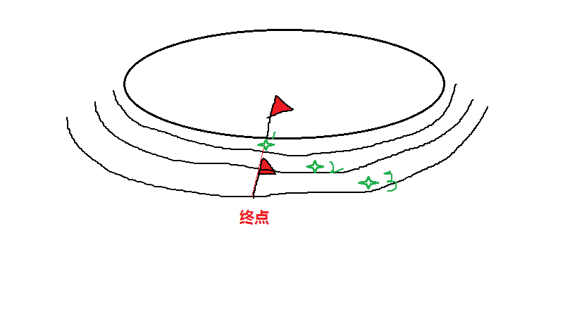  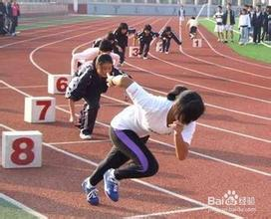  三、矢量（向量）和标量（数量）  什么是矢量？古代士兵打仗的时候拉弓放箭，射出去的箭枝也叫做“飞矢”，给人以强烈的方向感。这就是矢量，是一种既得说大小，又得说方向的物理量。标量就不一样了，就说大小就可以了，根本就不存在方向，比如说你的体重50公斤，这个大家一听就明白了，没必要再说什么别的事了。你偏说，我的体重50公斤，方向向北，这就理解不了了。  板书：1.概念：矢量：既有大小又有方向的量；  标量：只有大小没有方向的量。  那同学们想想看，我们知道的标量有哪些呢？有温度、质量、体积、密度、路程，还有什么呢？这里我举个例子，大家来判断它是不是标量？那么电流I是不是什么量呢？有同学说它既有大小又有方向，肯定是个标量吗？对吧？不对！电流的方向是人为规定的，而且永远是从正极流向负极，并不算严格意义上的方向，所以是个标量。那么和它有相同情况的还有压强，它虽然具有方向，但也是标量。磁通量计算时需要考虑穿过面积的方向，但是一个标量。  那矢量就有很多了，比方说大家初中学过的力，既有大小又有方向。还有什么呢？还有一个量，在黑板上，它已经看见你了，对，就是我们的位移。  板书：2.例子：矢量：力、位移；  标量：温度、质量、体积、密度、电流、压强、磁通量。  标量的运算规则和矢量的运算规则大有不同。标量就很简单了，比方说，我50公斤，你80公斤，咱们加在一起130公斤。而矢量就不一样了，咱们这节课不具体讲，让你找找感觉。比方说，上北下南。你一天去打猎，一开始向北去追一只兔子，结果追了30米，那兔子跑的比流氓兔还快，到达A点不追了，这时候又恰好发现在东边有一只小鸟，追了40到达点B米，小鸟飞了，那么这时你完成了两次位移，第一次你的位移是30米，方向向北；第二次的移动位移方向向东，位移40米，这两次造成的总位移，多少？50米。可不是30+40=70了，这个你课下研究，我们现在还暂时不说。如果你没研究出来这个矢量相加究竟遵循什么样的规则，实在憋不住，可以先看第三章；如果你研究出来，我恭喜你，你有范伟的本事——自学成才。  板书：3、法则：矢量：矢量相加法则；  标量：算数加法法则。  4、注意：①只有当两个矢量大小相等、方向也相同时，二者才相同；  ②矢量的“+”“-”号表示其方向，所以矢量大小的比较要看其数值绝对值的大小，绝对值大的矢量就大；  ③标量也可以有正负，但正负代表大小，如-5℃低于1℃。  四、直线运动的位置和位移  有这样一件事，就是你和你徒弟一起去森林里打猎，突然在这个位置发现了老虎的脚印，于是你和你徒弟分头行动，你沿着老虎来的方向走，你徒弟沿着老虎去的方向走，好！现在，我们计算一下你们各自位置的变化量。那么这个变化量怎么计算？师：t₁到t₂这段时间内位置变化了多少呢？也就是位移是多少呢？  如图所示，物体在时刻t₁处于“位置”x₁，在时刻t₂运动到“位置”x₂  那么(x₂－ x₁)就是物体的“位移”，我们用Δ表示变化量，则t₁到t₂这段时间内位置变化为Δx ＝x₂－ x₁  其中Δx的大小表示位移的大小，Δx的正负表示位移的方向。  我们发现是不是这两个计算过程都是用物体的末位置减去初位置呀？好，这个规律大家一定要记牢！顺序切莫颠倒，否则就会适得其反。（就像算年龄差也为大减小）  比方说，你和你哥们处的很熟，你可以喊他们“老张，老王，老李”，但是你会叫你的长辈“老张，老王，老李”吗？不会。所以名字掉个个，效果可就不同了。  再举一个例子，就是有一个人学射箭，一开始他瞄准靶子，只能射个2，3环；但是请了一位老师之后，他的箭术精进，每次都是10环，怎么做的呢？老师告他，你每次先射箭，再以箭的落地点为圆心画一圈圈的圆。所以大家看到顺序是多么重要！  那位移的计算顺序一定是用物体运动的末位置坐标-初位置坐标，切莫弄反。 |  |  |  |  | 学 生 活 动  类似随着年龄的成长，端粒越来越短。  教师适时点拨，画一往复直线运动给学生讨论．
   | 路程l | 位移x
  概念 | 物体运动轨迹的长度 | 物体位置变化
  几何表示 | 运动物体所有运动轨迹之和 | 从始位置指向末位置的有向线段
  决定于 | 运动路径 | 只与初、末位置有关，与路径无关
  意义 | 不能完全确定物体位置变化 | 完全确定物体位置的变化
  量性 | 标量。只有大小，没有方向 | 矢量。既有大小又有方向。正负通过数字前符号“+”，“-”来表示
  运算法则 | 算术加法法则 | 矢量相加法则
作 业 | 教材第14页问题与练习1，2，3题。
板 书 设 计 | §1.2时间和位移  1.时间 时间是时间间隔的简称，指一段持续的时间间隔。两个时刻的间隔表示一段时间，在时间坐标轴上对应于一段  2.时刻 时刻是指某一瞬时，在时间坐标轴上对应于一点  3.位移 初位置指向末位置的有向线段表示位移，描述物体位置的改变，是矢量，与运动路径无关，只由初末位置决定  4.路程 质点运动轨迹的长度，是标量，取决于物体运动路径  5.矢量 矢量既有大小，又有方向  6.标量 只有大小，没有方向，标量相加遵从算术加法的法则  7.位置 用坐标表示位置  8.位移 用位置坐标的变化量表示物体位移
教
学
后
记

